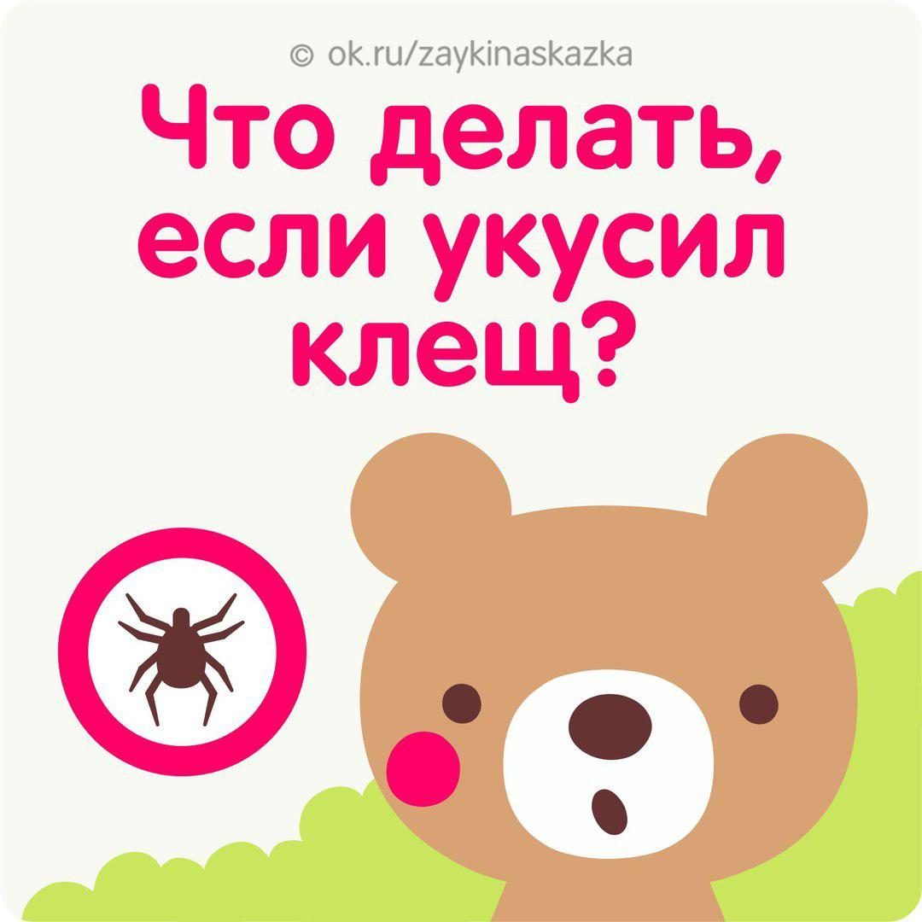
ЧТО ДЕЛАТЬ, ЕСЛИ УКУСИЛ КЛЕЩ?
На дворе в самом разгаре сезон пикников и многие из нас отправляются на природу, в лес и садовые участки. Но вместе с теплом наступает сезон насекомых, укусы которых могут доставлять существенное неудобство, а иногда и представлять угрозу для здоровья человека. Клещи являются переносчиками многих заболеваний, среди которых клещевой энцефалит, клещевой боррелиоз (болезнь Лайма), риккетсиозы и другие инфекции. Именно весной и осенью эти насекомые особенно активны. ПРОФИЛАКТИКА Прежде всего, кратко вспомним профилактические меры укусов, ведь предупредить гораздо легче, чем справляться с ситуацией и ее последствиями по факту: 1. Если вы отправляетесь в лес, а клещи преимущественно попадают на человека именно с деревьев и кустарников, то стоит позаботиться о правильной одежде, главная задача которой защитить наиболее уязвимые пути нападения насекомых. Штаны должны быть заправлены в носки, рукава куртки на месте запястья и низ снабжены резинками, куртка с капюшоном, длиной ниже уровня пояса. Одежду лучше надевать светлую – так на ней легче заметить клеща. 2. Выбирать более широкие тропы, чтобы меньше контактировать с ветками деревьев и кустарников. 3. Обработка одежды защитными репеллентами. 4. Осмотр себя и близких во время прогулки и особенно после возвращения из мест с возможным обитанием клещей. Наиболее уязвимые места: паховая область, мышечные впадины, голова (внимательно обследуйте всю кожу головы), ушные раковины, шея. Бывает так, что клещ еще не успел впиться и тогда его можно без труда ликвидировать без каких-либо неприятных последствий. А если вы обнаружите клеща «на месте преступления», то тем самым сэкономите драгоценное время, от которого в данном случае зависит эффективность дальнейших действий. 5. Выбирать места для отдыха, где проводится обработка территории от клещей. 6. Вакцинация против клещевого энцефалита. УДАЛЕНИЕ КЛЕЩА Итак, если же клещ все-таки укусил, первое что надо сделать – это его удалить как можно скорее. При этом необходимо учесть, что если вы начнете заливать его маслом (ну раньше так делали точно) или другими жидкостями, заматывать скотчем (оказывается, и такие находчивые имеются), то таким образом вы добьетесь не того, что клещ задохнется и высунет свой хоботок, чего такими действиями и пытаются достичь, а наоборот спровоцируете увеличение вероятности того, что он в условиях нехватки кислорода отрыгнет свое содержимое – кровь, в которой могут находиться возбудители очень опасных для человека болезней. То есть подобные способы многократно увеличивают вероятность инфицирования укушенного тяжелыми недугами. Опять же не каждый клещ является носителем опасных заболеваний, но это не тот случай, когда стоит играть в такую «рулетку». Второй момент, который следует учесть при удалении: раз клещ уже присосался, значит, его головка находится в коже, а брюшко на поверхности. Именно в брюшке находится содержимое с возможными опасными возбудителями, поэтому его раздавливание в процессе удаления может привести к увеличению вероятности заражения не только потерпевшего, но и того, кто удаляет клеща. Поэтому перед удалением желательно надеть медицинские перчатки. Если планируете сдать клеща на анализ, то желательно извлечь клеща живым и целым, как правило, принимают только таких. Чтобы избежать разрыва клеща, не тяните его резко. Клещей удобно удалять пинцетом. При этом клеща следует захватить как можно ближе к хоботку, затем аккуратно потянуть вверх, при этом вращая вокруг своей оси в удобную сторону. Обычно через 1-3 оборота клещ извлекается целиком вместе с хоботком. Если под рукой нет пинцета, то клеща можно просто обхватить кусочком бинта, марли или ваты и действовать, как описано выше. Существует метод удаления клеща ниткой. Для этого прочную нить завязывают в узел как можно ближе к хоботку клеща, затем скручивают её в одном направлении (немного подтягивая вверх), до тех пор пока клещ не выкрутится. Этот метод не всегда удобен, особенно для самостоятельного удаления и извлечения клещей у животных. Если клещ присосался в неудобном для его извлечения месте, а вам никто не может помочь, удалите его, как сможете, даже если он порвется, это лучше, чем тратить длительное время на поиски помощи. Если при извлечении клеща оторвалась его головка или её часть, это не страшно, однако стоит учесть, что оставшиеся в коже частички клеща могут вызвать воспаление или нагноение. Также при отрыве головки процесс инфицирования может продолжаться. Головка, оставшаяся в коже, имеет вид черной точки. Место присасывания клеща протирают ватой, смоченной спиртом, а затем удаляют оставшиеся в коже части клеща стерильной иглой (например, прокаленной на огне) так, как вы удаляете обычную занозу. После удаления клеща кожу в месте его присасывания обрабатывают настойкой йода или спиртом, наложения повязки не требуется. ЧЕМ ГРОЗИТ УКУС КЛЕЩА? Даже если укус клеща был кратковременным, риск заражения клещевыми инфекциями не исключается. Клещ может являться источником довольно большого количества заболеваний, поэтому удалив клеща, сохраните его для исследования на зараженность клещевыми инфекциями (клещевой энцефалит, клещевой боррелиоз (болезнь Лайма), если есть возможность и на другие инфекции), обычно это можно сделать в инфекционной больнице. Клеща следует поместить в небольшой стеклянный флакон вместе с кусочком ваты, слегка смоченным водой. Обязательно закройте флакон плотной крышкой и храните его в холодильнике. Для микроскопической диагностики клеща нужно доставить в лабораторию живым. Для ПЦР-диагностики пригодны даже отдельные фрагменты клеща. Однако последний метод не имеет широкого распространения даже в крупных городах. Нужно понимать, что наличие инфекции у клеща еще не значит, что заболеет человек. Анализ клеща нужен для спокойствия в случае отрицательного результата и бдительности — в случае положительного. Самый верный способ определить наличие заболевания — сдать анализ крови. Сдавать кровь сразу после укуса клеща не надо — анализы ничего не покажут. Не ранее, чем через 10 дней, можно исследовать кровь на клещевой энцефалит и боррелиоз методом ПЦР. Через две недели после укуса клеща на антитела к вирусу клещевого энцефалита. На антитела к боррелиям (клещевой боррелиоз) — через месяц. Клещевой энцефалит — самая опасная из клещевых инфекций (последствия — вплоть до летального исхода). Экстренная профилактика клещевого энцефалита должна быть проведена как можно раньше, лучше — в первые сутки. Экстренную профилактику клещевого энцефалита проводят используя иммуноглобулин. Однако, этот препарат целесообразен лишь в течение первых трех суток. При отсутствии возможности применения иммуноглобулина (упущенное время, противопоказания, высокая стоимость), используют Йодантипирин (противовирусный препарат). Не ранее, чем через 10 дней, можно исследовать кровь на клещевой энцефалит методом ПЦР. Через две недели после укуса клеща на антитела к вирусу клещевого энцефалита. Если человек привит против вируса клещевого энцефалита — никаких действий для профилактики этого заболевания принимать не нужно, однако риск заражения другими инфекциями при этом не снижается. Клещевой боррелиоз — опасное заболевание, часто протекающее скрытно, но в случае перехода в хроническую форму, приводящее к инвалидности. Экстренную профилактику клещевого боррелиоза у взрослого можно провести, выпив не позднее 72 часов с момента укуса клеща одну таблетку доксициклина (200 мг), у ребенка старше 8 лет — 4 мг на 1 кг веса, но не более 200 мг. Детям младше 8 лет и беременным экстренная профилактика не проводится. В независимости от того, проводилась экстренная профилактика клещевого боррелиоза или нет, следует сдать кровь на антитела к клещевому боррелиозу. Анализ лучше сдавать через 3-4 недели после укуса клеща, ранее не имеет смысла — будет отрицательным. Если результат окажется положительный, или на месте укуса клеща через несколько дней после укуса появилось покраснение — нужно обратиться к инфекционисту. Клещевой боррелиоз на ранних стадиях лечится очень быстро. • • •

